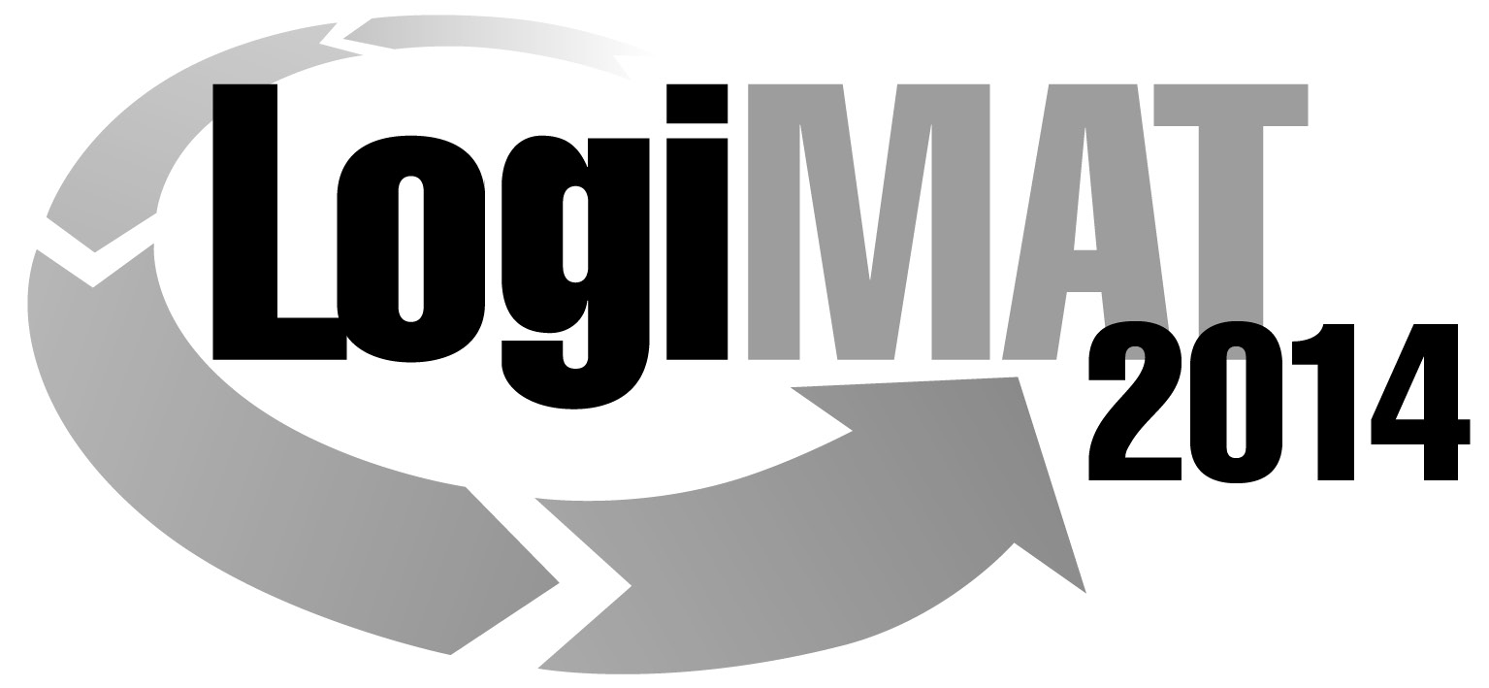
Messe- und Kongress-GmbH
Joseph-Dollinger-Bogen 9
D- 80912 München
Tel.: +49 (0)89 32391-253
Fax: +49 (0)89 32391-246
www.euroexpo.de
www.logimat-messe.de

12. Internationale Fachmesse für Distribution,
Material- und Informationsfluss vom
25. bis 27. Februar 2014, Neue Messe Stuttgart
München, 26.11.2013

Presseinformation

FORUM: Industrie 4.0 – Prozesse, Hard- und Software in der Logistik harmonisieren
Von der fraktalen Fabrik zum cyber-physischen Produktionssystem

Dienstag, 25. Februar 2014 von 11:00 bis 12:30 Uhr, Forum I, Halle 1
Simultanübersetzung: Deutsch/Englisch

Moderation: Dipl.-Wirt.-Ing. Thomas Wochinger, Gruppenleiter Produktionsplanung und -steuerung, Abt. Auftragsmanagement und Wertschöpfungsnetze, Fraunhofer-Institut für Produktionstechnik und Automatisierung IPA

Was bedeutet Industrie 4.0 für Logistikprozesse? Welche Voraussetzungen müssen erfüllt sein oder geschaffen werden? Das Forum »Industrie 4.0« des Fraunhofer IPA in Stuttgart bringt Antworten auf diese und andere Fragen und zeigt Umsetzungsszenarien für die Logistik. Nicht nur der Status quo, sondern neue Trends und aktuelle Entwicklungen werden hier vorgestellt und diskutiert.

Cyber-physische Produktionssysteme (CPPS), Software as a Service (SaaS) und dezentrale Intelligenz sind derzeit viel diskutierte Schlagworte. Entscheidend für die effiziente Interaktion von Mensch und CPPS ist es, die Logistikprozesse, Hardware und IT geeignet aufeinander abzustimmen. Im Virtual Fort Knox (VFK) des Fraunhofer IPA werden innovative IT-Architekturen und -Anwendungen erforscht, entwickelt und bis zur Marktreife gebracht. Der App-Store des VFK (www.virtualfortknox.de) bietet mit XETICS MES und XETICS lean System-Lösungen an, die helfen, Produktionsprozesse kleiner und mittlerer Unternehmen optimal zu planen, nachzuverfolgen und Optimierungspotentiale freizusetzen. Tracking und Tracing sowie Traceability in der Logistik stehen dabei besonders im Fokus. In drei Vorträgen werden diese Themen im Forum Industrie 4.0 vorgestellt.

Wie wird die Logistik im Rahmen von Industrie 4.0 aussehen? Die Fabrikhallen der Zukunft werden eine Großzahl vernetzter Systeme beherbergen. Alle Objekte darin werden intelligent sein: das Material, die Behälter und die Transportsysteme. Alle Objekte kennen ihre eigene Identität und Fähigkeiten und können sich miteinander vernetzen. Mit entsprechender Steuerungs- und Kommunikationstechnik ausgestattet bewegt sich dann ein rollendes Werkstück ohne Fördertechnik oder Leitrechner zu den einzelnen Stationen und gibt dort selbst, etwa per RFID, den Auftrag zum weiteren Aufbau. In solchen Systemen wird sich auch der Warentransport grundlegend verändern. Ihn übernehmen dann fahrerlose Flurförderzeuge, die sich frei im Raum bewegen können. Es dauert aber noch einige Jahre, bis erste selbstnavigierende Systeme in Fabriken arbeiten,

Pressekontakt:

Jörg-Dieter Walz | Telefon +49 711 970-1667 | presse@ipa.fraunhofer.de
Fraunhofer-Institut für Produktionstechnik und Automatisierung IPA | Nobelstraße 12 | 70569 Stuttgart | www.ipa.fraunhofer.de

FRAUNHOFER-INSTITUT FÜR PRODUKTIONSTECHNIK UND AUTOMATISIERUNG IPA
die dann ihre Wege aufgrund von Ameisenalgorithmen selbst optimieren können. Die Flurförderzeuge und Stapler werden voraussichtlich kleiner als jetzt ausfallen und sich quasi in einem Bausteinsystem unterschiedlich zusammensetzen lassen, je nach Bedarf. Aus dem früheren Staplerfahrer wird dann der Coach des Systems, das er auch weiterentwickelt. Transport wird so Teil der Wertschöpfungskette und ist nicht mehr verlorene Zeit. Ladungsträger könnten sich am Warenausgang automatisch so aufstellen, sodass das Kommissionieren einfacher und damit die Produktivität erhöht wird. Schätzungen der Industrie zufolge wird die Fabrik der Zukunft langfristig einen Produktivitätszuwachs von bis zu 50 Prozent bringen

